

Název školy | Plavská škola
Autor | Mgr. Jana Kneřová
Název | VY_32_INOVACE_09_ČJ_Zájmena_PL
Téma | ČJ 3 – Slovní druhy
Číslo projektu  Anotace | CZ.1.07/1.4.00/21.1135  Žáci třídí, doplňují a tvoří zájmena.  Používají vhodná zájmena ve větách. Rozlišují tvary zájmen MY - MI.  Práce samostatná, ale i ke společné práci na interaktivní tabuli.

Zájmena – PL

1. Prohlédněte si tabulku a řekněte ústně na každé zájmeno jednu větu:

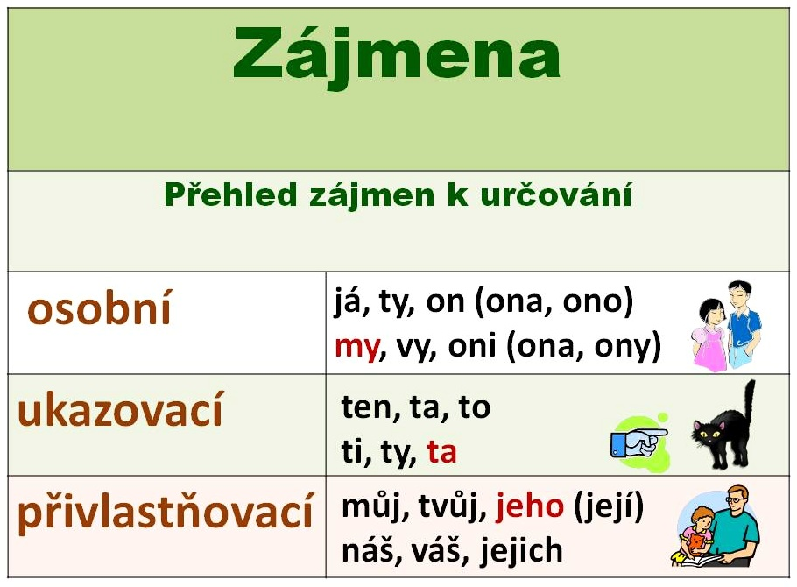
Tabulku si vystřihněte a používejte jako malou nápovědu do té doby, než se ji naučíte.

2. Najděte ve větě zájmeno a šipkou označte, o které zájmeno jde:

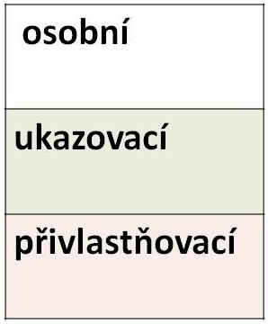
Venku jsem viděl ten nový autobus.

Byli jsme na výletě s Katkou i její maminkou.

Ty jsi včera ale pěkně lyžoval!

Jejich rodina byla týden na dovolené.

3. Doplň do vět správný tvar zájmen – MI – MY:

………. jsme šli ještě nakoupit.

Přinesl jsi ……….. ten film?

Babička ……….. koupila k narozeninám novou knížku pohádek.

Viděl jsi dobře, byli jsme to ………
4. Vymysli a napiš větu na každé zájmeno:

TY:

VY:

ONA:

JEHO:

NÁŠ:

Zájmena – PL - řešení

1. Prohlédněte si tabulku a řekněte ústně na každé zájmeno jednu větu
ústní řešení

Tabulku si vystřihněte a používejte jako malou nápovědu do té doby, než se ji naučíte.

2. Najděte ve větě zájmeno a šipkou označte, o které zájmeno jde:

Venku jsem viděl ten nový autobus.

Byli jsme na výletě s Katkou i její maminkou.

Ty jsi včera ale pěkně lyžoval!

Jejich rodina byla týden na dovolené.

3. Doplň do vět správný tvar zájmen – MI – MY:

MY jsme šli ještě nakoupit.

Přinesl jsi MI ten film?

Babička MI koupila k narozeninám novou knížku pohádek.

Viděl jsi dobře, byli jsme to MY
4. Vymysli a napiš větu na každé zájmeno:

TY:

VY:

ONA:

JEHO:

NÁŠ:

individuální řešení žáků

obrázky: www.office.microsoft.com

